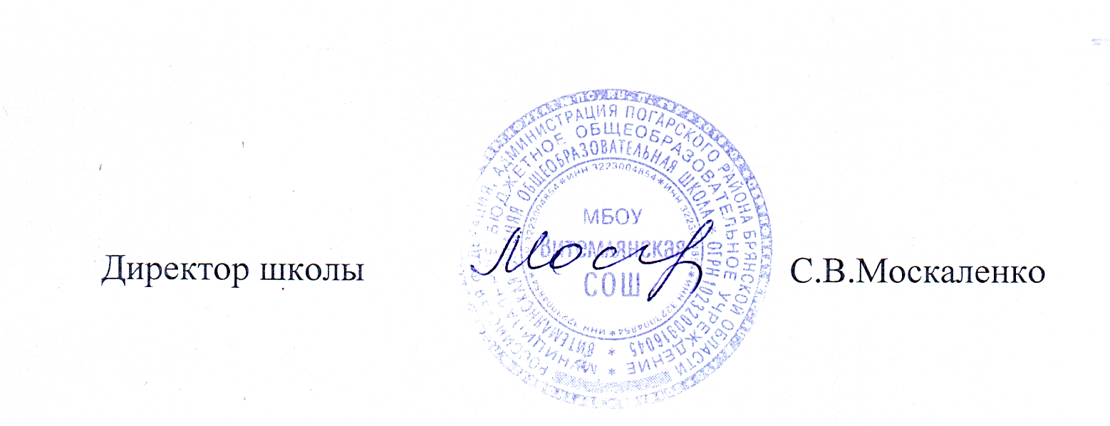 Утверждаю

Приказ № 73 от 30.08.2024 г.

План работы

центра образования естественно- научного профиля

«Точка роста»

МБОУ Витемлянская СОШ на 2024-2025учебный год

1.Дорожная карта по функционированию центра образования естественно- научного профиля «Точка роста»

|  |  |  |  |
| --- | --- | --- | --- |
| №п/п | Наименование мероприятия | Сроки реализация | Ответственный |
|  | Методическое совещание  «Планирование, утверждение рабочих программ, плана учебно- воспитательных мероприятий» | Август, 2024г. | Руководитель  Центра. |
| 2 | Организация набора обучающихся по  программам Центра | Август, 2024г. | Руководитель  Центра, учителя-предметники |
|  | Реализация учебно- учебно- воспитательных мероприятий» | В течении  учебного года | учителя-предметники |
| 4 | Мониторинг реализации мероприятий  дорожной карты | Май, 2024г. | Руководитель  Центра. |

2.План учебно - воспитательных мероприятий центра образования

естественно- научного профиля «Точка роста»

|  |  |  |  |
| --- | --- | --- | --- |
| №п/п | Наименование мероприятия | Сроки реализация | Ответственный |
| l | Реализация общеобразовательных  программ по предметным областях  «Физика», «Химия», «Биология» | В течение  учебного года | учителя-предметники |
| 2 | Реализация общеобразовательных программ дополнительного образования | В течение  учебного года | учителя-предметники |
|  | «День открытых дверей»: презентация  программ Центра | Сентябрь,2024г. | учителя-предметники |
| 4 | Проектная деятельность | В течение  учебного года | учителя-предметники |
| 5 | Участие обучающихся Центра «Точка роста» во Всероссийской олимпиаде школьников по физике, химии,  биологии | Октябрь-ноябрь  2024г. | учителя-предметники |
| 6 | Участие обучающихся Центра «Точка роста» в проведении диагностической работы по естественно- научной грамотности | Ноябрь- декабрь  2024г. | учителя-предметники |
| 7 | День науки в Точке роста посвященных  юбилею Менделеева Д.И. | Февраль.2025г. | Учителя-  предметники |

|  |  |  |  |
| --- | --- | --- | --- |
| 8 | Форум юных ученых | Март,2025г. | Учителя-  предметники |
| 9 | Неделя естественных наук | Март,2025г. , | Учителя-  предметники |
| 10 | Гагаринский урок «Космос- это мы». | Апрель, 2025г. | Учителя-  предметники |
| 11 | Всероссийский урок Победы ( о вкладе  ученых и инженеров в дело Победы) | Maй,2025г. | Учителя-  предметники |
| 12 | Семинар — практикум «Робототехника» | Май, 2025г. | Учителя-  предметники |
| 13 | Круглый стол «Анализ работы за 2024-  2025 учебный год» | июнь,2025г. | Руководитель  Центра, Учителя-  предметники |